2.Smetnje i kvarovi na vodu (zicani kabl). Metode za otkrivanje kvarova

U predhodnoj lekciji smo se podsetili mreznih kablova.Svi mrezni kablovi su skloni su smetnjama i kvarovima. U ovoj lekciji cemo obratiti paznju na zicane vodove i kvarove koji se na njima javljaju.
Kvarovi na vodovima i kablovima nastaju usled:
- nedostataka u procesu proizvodnje -fabričke greške,loš tehnološki proces pri izradi elemenata kabla-
ovo su unutrašnja oštećenja tj.unutrasnji faktoru koji uticu na kvar
- ostecenja prilikom postavljanja i polaganja(mehanička oštećenja kablova pri polaganju)
- upotrebe(zbog pre napona,pregrevanja,korozije,starenje izolacije, nepravilna eksploatacija,zatrpavanje rovova,delovanje hemikalija, vlage i drugih instalacija)
- greške nastale u eksploataciji: mehanička naprezanja kabla
2.3. i 4. su spoljasnja ostecenja
Zicani vodovi se mogu podeliti prema nacinu postavljanja na podzemne ,vazdusne,podvodne itd(slicno kao i kod optickih).
Kvarovi na vodovima pod zemljom nisu tako ucestali kao kod vazdusnih vodova.Najcesce nastaju usled slabljenja dielektrika(zastitnih slojeva)Mogu biti spoljasnji i unutrasnji.
Kvarovi na vazdusnim vodovima mogu biti privremeni i stalni.
Privremeni kvarovi se pojave,kratko traju i nestaju sami od sebe.Uzrok moze biti oluja,ptice,grane drveca,kondenzacija.Oni nisu uzrok prekida napona u mrezi.Broj ovih kvarova je dosta veci od stalnih kvarova.
Stalni kvarovi su uzrok prekida rada mreze na duze vreme i to sve dok se ne uspostave i poprave.Nastaju usled udara groma,greske u materijalu is l.
Da bi se brzo i efikasno otklonile neke smetnje na zicanom kablu veoma je vazno odrediti dve stvari:

- vrsta kvara
- mesto na kome se javlja smetnja(mesto kvara)

Vrste kvarova na zicanim vodovima
Prema vrsti, kvarovi na kablovima mogu se podeliti u tri grupe:

1.Spoj sa zemljom – Kod ove vrste kvara uspostavlja se spoji zmeđu jedne ili više žila sa metalnim omotačem kabla koj je uzemljen.
Ovo je najcesca vrsta kvara u kablovskimmrezama.Najcesce nastaje prilikom polaganja samih kablova,polaganja drugih drugih kablova(udarom pijuka),nepazljivo rukovanje teskom mehanizacijom ,u transportu i slicno.Uzrok moze bti i prekomerni napon.

2. Kratak spoj - Ova vrsta kvara nastaje usled nastanka spoja između dve ili više žila kabla.

3. Prekid kabla - Ova grupa obuhvata kvarove koji nastaju usled prekida jedne ili više žila kabla.

Utvrđivanje vrste kvara
Utvrđivanje vrste kvara najčešće se izvodi megaommetrima, koji imaju izlazne napone 500, 1000 ili 5000 V, u zavisnosti od nominalnog napona kabla koji se ispituje.Sve žile kabla treba otkačitina oba kraja, pri čemu ih treba pričvrstiti tako da budu izolovane, kako međusobno, tako i prema zemlji.

Na osnovu kvalitativnih merenja može se zaključiti koja je vrsta kvara u pitanju. Utvrđuje se na kojim je žilama kabla nastao spoj sa zemljom ili kratak spoj ili koji su provodnici u prekidu(mere se otpori kvara kao na slikama ispod).

Na osnovu ovih merenja bira se odgovarajuća metoda za lokalizaciju mesta kvara,tacnije na kojij udaljenosti je nastao kvar.

Zasto se vrsi testiranje kablova?
Brzo i pravovremeno određivanje mesta kvara kabla ima veliko praktično značenje:
- ušteda u vremenu popravka,
- brzi povratak sistema u operativno stanje,
- znatno smanjenje ukupnih troškova popravka.

Metode za otkrivanje kvarova i za odredjivanje mesta kvara
U savremenoj mernoj tehnici poznate su mnoge metode za odredjivanje mesta kvara na kablu(zicanom tj.bakarnom ili optickom).One se mogu i grupisati u zavisnosti na kojim kablovima se primenjuju npr.Koja ce se od njih upotrebiti u konkretnom slucaju zavisi od primene kabla a cesto i od raspolozive merne tehnike.

Jedna od podela-Sve metode mogu se podeliti na :
- metode za zicane vodove
- metode za opticke vodove
- metode za bezicne mreze
Druga podela kaze sledece.Postoje dve grupe metoda pomocu kojih se otkriva mesto kvara na vodu a to su:
- klasicne
- savremene
1.Klasicne metode se baziraju na merenju R mernim mostovima(mostovi za jednosmernu i mostovi za naizmenicnu struju).One se mogu primeniti samo ako postoji jedan kvar.Otezavajuca mogucnost su promenljivi uslovi u elektricnom kolu za vreme merenja do kojih dolazi iz razlicitih razloga.
2.Savremene metode se baziraju na odbijanju tj refleksiji EMT od diskontinuiteta zbog promene impedance na mestu kvara)eho metoda npr tj metoda pomocu reflektovanih impulsa)Ovim metodama se moguustanoviti sve 3 vrste kvara.
Pored ove dve vrste metoda postoje i metode koje se bazirajuna EM indukciji tzv.indukcione metode,akusticne metode i td.
Ispitivanje i određivanje mesta kvara na kablu obuhvata:

- ispitivanje (merenje otpora i zolacije i naponsko ispitivanje)
- predlokacija kvara (približno lociranje mesta kvara)
- određivanje trase kabla (na osnovu dokumentacije ili ispitivanjem)
- određivanje tačnog mesta kvara

Smetnje i kvarovi na telekomunikacionim vodovima

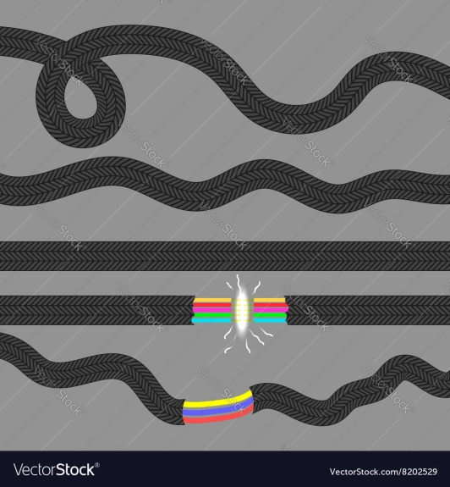

Smetnje na telekonunikacionom vodu predstavlja stanje kabla pri cemu nestaje potpuno ili delimicno funkcija telekomunikacione mreze.
Kada se pojavi neka smetnja na vodu tada se remeti ili se u potpunosti prekida odvijanje telekomunikacionog saobracaja.
Ove smetnje se mogu otkriti telekomunikacionim merenjima i testiranjem mreze .To testiranje izvodi tehnicko osoblje koje je zaduzeno ispitivanje smetnji na vodu.Neke smetnje kao sto su one u pretplatnickim vezama cesto otkrivaju u pretplatnici(korisnici).

Smetnje mogu biti pojadinacne (na jednom delu provonika ) i grupne(ima ih vise na provodniku).
Vrste kvarova na osnovu uzroka nastanka:

- kvarovi zbog korozije
- kvarovi zbog potresa(ako je kabl u blizini saobracajnice npr.)
- kvarovi zbog bioloskih uticaja(glodari,koreni stabla …)
- kvarovi zbog agresivnog dejstva(zemljotres,klizista,gradjevinske masine)

Vrste kvarova po tome kako se manifestuju-uzrok nastanka i nacin otklanjanja

- prekid provodnika
- medjusobni dodir provodnika
- dodir provodnika kabla sa zemljom
- rasparenje
- dodir metalnog provodnika sa zemljom

Prekid provodnika nastaje kidanjem provodnika tako da se izolacija provodnika ne osteti.Obicno se javlja kao posledica ljudske greske.Otklanja se skidanjem dela kabla.

Medjusobni dodir provodnika nasaje kada dodje do veze izmedju provodnika jedne parice ili provodnika razlicitih parica (unutar provodnika).Desava se najcesce usled fizickog ostecenja kabla ili zbog prodora vlage u jezgro kabla .Otklanja se sredjivanjem izolacije kabla ,zamenom dela kabla ili susewem kabla ako je doslo do prodora vlage.

Dodir provodnika kabla sa zemljom nastaje kada se spoji provodni deo kabla sa zemljom .Nastaje i otklanja se isto kao i predhodni kvar.

Rasparenje nastaje zbog ukrstanja zila provodnika,najcesci uzrok je ljudska greska prilikom izrade kabla ili reparacije.Kada dodje do ove smetnje tada se po toj parici ne odvija saobracaj ,tacnije nema protoka signala.Posledica rasparenja je takodje i preslusavanje.Otklanja se otvaranjem tog dela kabla,tacnije izolazije i pravilnim povezivanjem zila.

Dodir metalnog omotaca sa zemljom nastaje kao posledica fizickog ostecenja zastitnog omotaca kabla npr.ako je zemljiste agresivno (jedan od uzroka).
Tada dolazi do prodora vlage i vode u jezgro kabla .Otklanja se zamenom dela kabla gde je doslo do ostecenja ili popravkom omotaca kabla.

(dodir metalnog omotaca sa zemljom)

